Министерство цифрового развития, связи и массовых коммуникаций Российской Федерации
Ордена Трудового Красного Знамени федеральное государственное бюджетное образовательное учреждение высшего образования
Московский технический университет связи и информатики
(МТУСИ)
Факультет «Информационные технологии»
Кафедра «Информатика»

ОТЧЁТ
по лабораторной работе № 3
по дисциплине «Информационные технологии и программирование»

Тема: «Разработка алгоритмов нахождения эйлеровых и гамильтоновых графов и их путей»
Вариант 23

Выполнил: студент группы БСТ2501
Суханов А.В.
Проверил: доцент, к.т.н.
Карауш Александр Сергеевич

Дата защиты: __________

Москва 2026

Постановка задачи
Цель работы — изучить методы нахождения и построения эйлеровых и гамильтоновых графов и их путей.
Задания:
Разработать программу для определения существования и построения эйлерова и гамильтонова циклов в неориентированном графе согласно варианту. Программа должна последовательно выполнять поиск эйлерова, затем гамильтонова цикла и выводить найденные маршруты. Если необходимые циклы отсутствуют, предусмотреть возможность изменения графа путём добавления рёбер для обеспечения их существования.
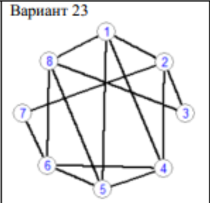
Рисунок 1 — граф варианта
Требуется:
- Проверить, является ли граф эйлеровым; при необходимости добавить минимальное число рёбер, чтобы он стал эйлеровым, и построить эйлеров цикл.
- Проверить, является ли граф гамильтоновым, и построить гамильтонов цикл (или сообщить об его отсутствии).

Алгоритм решения задачи

2.1. Структура данных
Граф представлен двумя классами:
Vertex — вершина графа. Хранит свой идентификатор _id и словарь _connectVertex смежных вершин Map<Integer, Vertex>.
Graph — сам граф. Хранит словарь _vertexs всех вершин, счётчик и стек _cycle для хранения текущего маршрута.
Такое представление удобно для обхода в глубину: из любой вершины можно получить всех её соседей за O(1).
2.2. Поиск гамильтонова цикла
Идея: перебираем все возможные пути в глубину. Как только длина пути достигла количества вершин и последняя вершина смежна с первой — цикл найден.
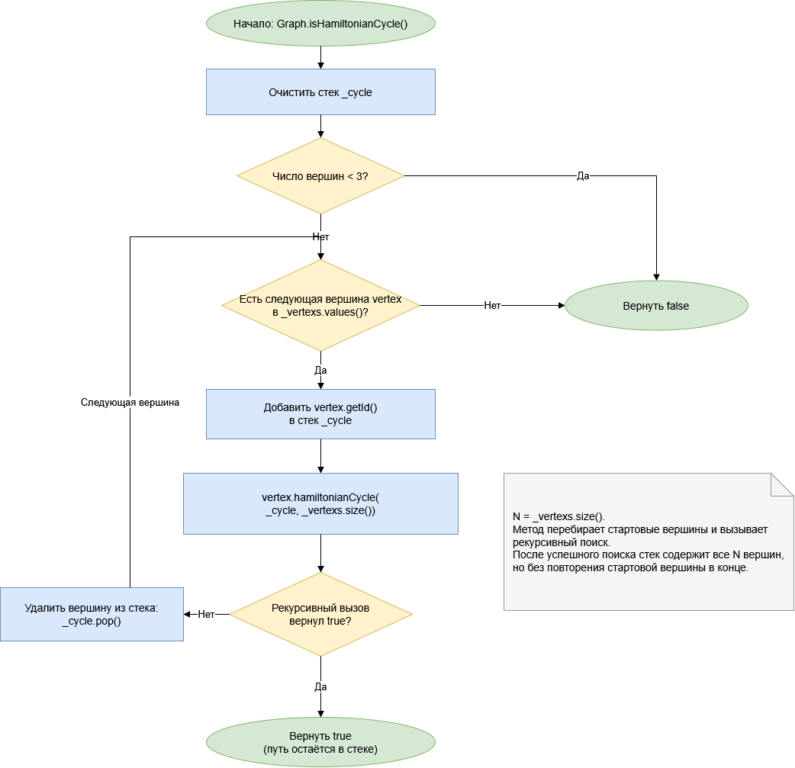
Рисунок 2 — блок-схема функции isHamiltonianCycle
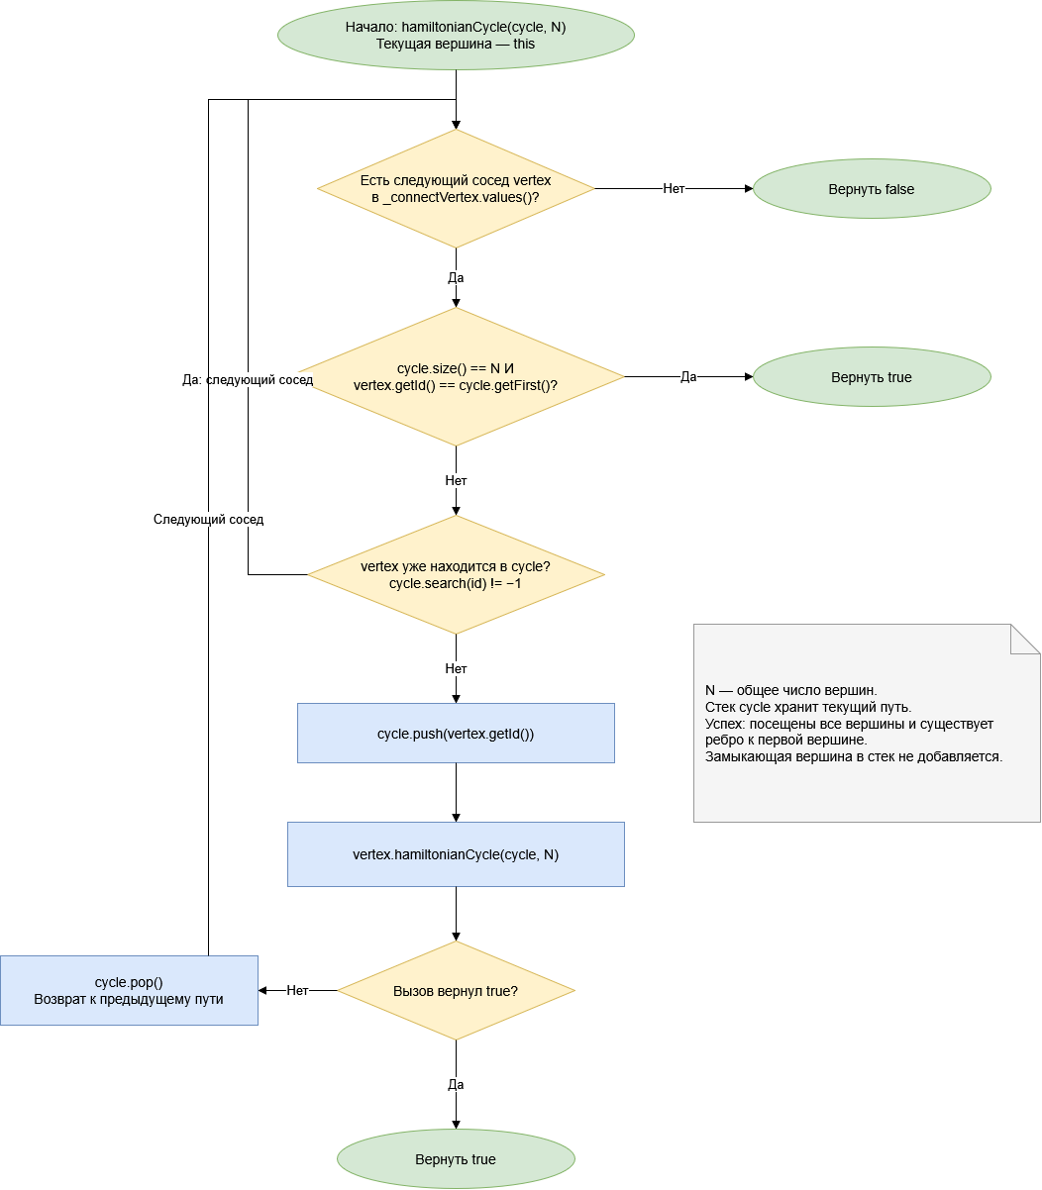
Рисунок 3 — блок-схема функции hamiltonianCycle
2.3. Поиск эйлерова цикла
Идея: перебираем пути в глубину, но в отличие от гамильтонова цикла проверяем не уникальность вершин, а уникальность рёбер. Ребро считается использованным, если пара вершин (в любом порядке) уже встречается в стеке cycle как подряд идущая пара.
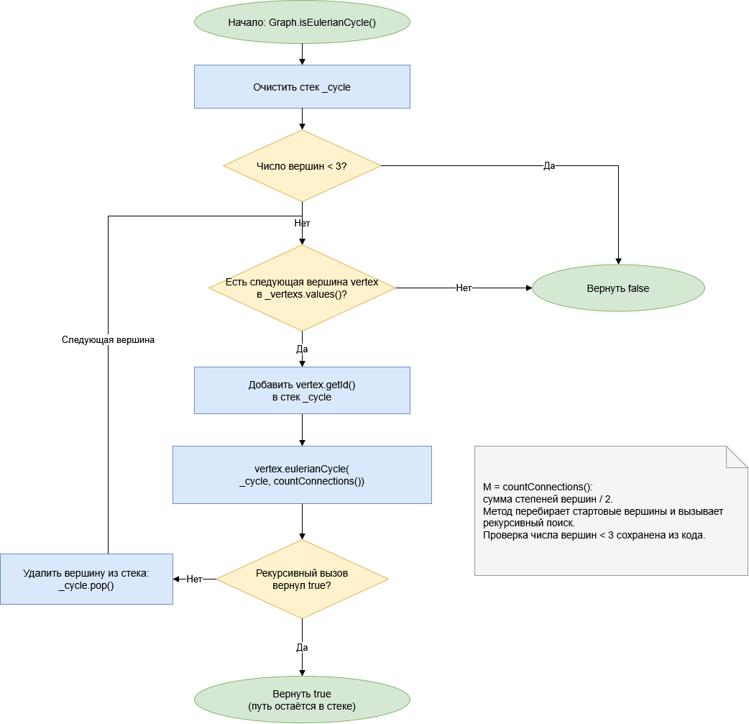
Рисунок 4 — блок-схема функции isEulerianCycle
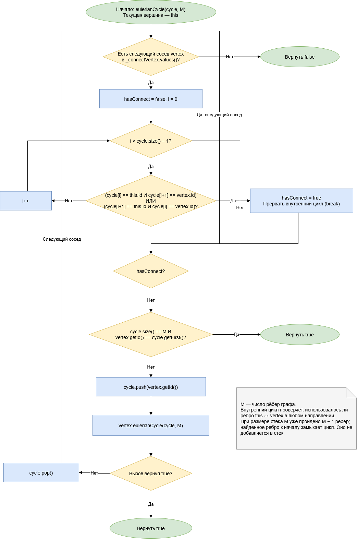
Рисунок 5 — блок-схема функции eulerianCycle

Контрольный тест
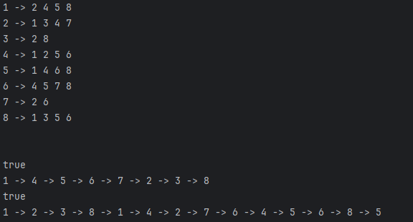
Рисунок 6 - Проверка работы алгоритмов

Выводы по работе
В ходе лабораторной работы разработана программа поиска эйлерова и гамильтонова циклов в неориентированном графе. Для поиска обоих циклов реализован поиск в глубину с возвратом, но с разными критериями остановки:
- для гамильтонова цикла контролируется уникальность вершин в пути;
- для эйлерова цикла — уникальность рёбер (пара вершин проверяется на наличие в стеке как соседняя пара).
Установлено, что исходный граф варианта 23 является одновременно эйлеровым и гамильтоновым: эйлеров цикл существует; также найден гамильтонов цикл. Изменение графа (добавление рёбер) не потребовалось.

Листинг программы задачи 1
Имя файла: Laba3_1.java | Язык: Java (JDK 21+)
import Graph.*;
class laba3_1
{
static public final Graph graph = new Graph()
.addVertex(new Vertex(1))
.addVertex(new Vertex(2))
.addVertex(new Vertex(3))
.addVertex(new Vertex(4))
.addVertex(new Vertex(5))
.addVertex(new Vertex(6))
.addVertex(new Vertex(7))
.addVertex(new Vertex(8))
.connectVertex(1,2)
.connectVertex(1,4)
.connectVertex(1,5)
.connectVertex(1,8)
.connectVertex(2,3)
.connectVertex(2,4)
.connectVertex(2,7)
.connectVertex(3,8)
.connectVertex(4,5)
.connectVertex(4,6)
.connectVertex(5,6)
.connectVertex(5,8)
.connectVertex(6,7)
.connectVertex(6,8);
void main()
{
graph.printGraph();
IO.println();
graph.printHamiltonianCycle();
graph.printEulerianCycle();
}
}
Имя файла: Graph.java
package Graph;
import java.util.*;
public class Graph {
private Map<Integer, Vertex> _vertexs = new HashMap<Integer, Vertex>();
private Stack<Integer> _cycle = new Stack<Integer>();
public Graph addVertex(Vertex v)
{
if(_vertexs.get(v.getId()) != null) return null;
_vertexs.put(v.getId(), v);
return this;
}
public Graph connectVertex(int v1, int v2)
{
if(_vertexs.get(v1) == null && _vertexs.get(v2) == null) return null;
_vertexs.get(v1).addVertex(_vertexs.get(v2));
_vertexs.get(v2).addVertex(_vertexs.get(v1));
return this;
}
public void printGraph()
{
for (var id : _vertexs.keySet()) {
_vertexs.get(id).printConnections();
}
IO.println();
}
public int countConnections()
{
int c = 0;
for(Vertex vertex : _vertexs.values())
{
c += vertex.getConnections().size();
}
return c / 2;
}
public boolean isHamiltonianCycle()
{
_cycle.clear();
if (_vertexs.size() < 3) return false;
for(Vertex vertex : _vertexs.values())
{
_cycle.push(vertex.getId());
if(vertex.hamiltonianCycle(_cycle, _vertexs.size())) { return true; }
_cycle.pop();
}
return false;
}
public boolean isEulerianCycle()
{
_cycle.clear();
if (_vertexs.size() < 3) return false;
for(Vertex vertex : _vertexs.values())
{
_cycle.push(vertex.getId());
if(vertex.eulerianCycle(_cycle, countConnections())) { return true; }
_cycle.pop();
}
return false;
}
public void printHamiltonianCycle()
{
if (isHamiltonianCycle()) {
IO.println(true);
StringBuilder sb = new StringBuilder();
for (int i = 0; i < _cycle.size(); i++) {
if (i > 0) sb.append(" -> ");
sb.append(_cycle.get(i));
}
IO.println(sb.toString());
} else {
IO.println(false);
}
}
public void printEulerianCycle()
{
if (isEulerianCycle()) {
IO.println(true);
StringBuilder sb = new StringBuilder();
for (int i = 0; i < _cycle.size(); i++) {
if (i > 0) sb.append(" -> ");
sb.append(_cycle.get(i));
}
IO.println(sb.toString());
} else {
IO.println(false);
}
}
}
Имя файла: Vertex.java
package Graph;
import java.util.HashMap;
import java.util.Map;
import java.util.Objects;
import java.util.Stack;
public class Vertex {
private int _id;
private Map<Integer, Vertex> _connectVertex = new HashMap<>();
public Vertex(int id)
{
_id = id;
}
public int getId() { return _id; }
public void addVertex(Vertex v)
{
_connectVertex.put(v.getId(), v);
}
public Map<Integer, Vertex> getConnections() { return _connectVertex; }
public boolean hamiltonianCycle(Stack<Integer> cycle, Integer countVertex)
{
for(Vertex vertex : _connectVertex.values())
{
if(cycle.size() == countVertex && vertex.getId() == cycle.getFirst()) { return true; }
if(cycle.search(vertex.getId()) != -1) { continue; }
cycle.push(vertex.getId());
if(vertex.hamiltonianCycle(cycle, countVertex)) { return true; }
cycle.pop();
}
return false;
}
public void printConnections()
{
System.out.printf("%d -> ", _id);
for (var id : _connectVertex.keySet()) {
System.out.printf("%d ", _connectVertex.get(id).getId());
}
IO.println();
}
public boolean eulerianCycle(Stack<Integer> cycle, int countConnections) {
for(Vertex vertex : _connectVertex.values())
{
boolean hasConnect = false;
for(int i = 0; i < cycle.size() - 1; i++)
{
if(cycle.get(i) == getId() && cycle.get(i + 1) == vertex.getId() ||
cycle.get(i + 1) == getId() && cycle.get(i) == vertex.getId()) {
hasConnect = true;
break;
}
}
if(hasConnect) { continue; }
if(cycle.size() == countConnections && vertex.getId() == cycle.getFirst()) { return true; }
cycle.push(vertex.getId());
if(vertex.eulerianCycle(cycle, countConnections)) { return true; }
cycle.pop();
}
return false;
}
}

